SỞ GIÁO DỤC VÀ ĐÀO TẠO  QUẢNG NAM | KỲ THI TUYỂN SINH LỚP 10 THPT CHUYÊN  NĂM HỌC 2019-2020
 | HƯỚNG DẪN CHẤM MÔN TOÁN CHUYÊN
  HDC CHÍNH THỨC

(Bản hướng dẫn này gồm 05 trang)
Câu | Nội dung | Điểm
Câu 1  (2,0) | a) Cho biểu thức với .  Rút gọn biểu thức và tìm để . | 1,25
Câu 1  (2,0) | Ta có: | 0,25
Câu 1  (2,0) | . | 0,25
Câu 1  (2,0) | . | 0,25
Câu 1  (2,0) | Do đó: . | 0,25
Câu 1  (2,0) | (không đối chiếu điều kiện cũng được). | 0,25
Câu 1  (2,0) | b) Chứng minh rằng với mọi số nguyên dương , số chia hết cho 20. | 0,75
Câu 1  (2,0) | .  . | 0,25
Câu 1  (2,0) | .  . | 0,25
Câu 1  (2,0) | Mặt khác 4 và 5 nguyên tố cùng nhau nên . | 0,25
Câu 2  (1,0) | Cho parabol và đường thẳng Tìm tất cả các giá trị của tham số để cắt tại hai điểm phân biệt lần lượt có hoành độ thỏa mãn | 1,0
Câu 2  (1,0) | Phương trình hoành độ giao điểm của và là:  (1). | 0,25
Câu 2  (1,0) | cắt tại hai điểm phân biệt khi phương trình (1) có 2 nghiệm phân biệt, tức là:  (*). | 0,25
Câu 2  (1,0) |  | 0,25
Câu 2  (1,0) | .  Kết hợp với điều kiện (*) suy ra: . | 0,25

Câu | Nội dung | Điểm
Câu 3  (2,0) | a) Giải phương trình (1). | 1,0
Câu 3  (2,0) | Đặt (Điều kiện: được 0,25). | 0,25
Câu 3  (2,0) | PT (1) trở thành: (chỉ cần thay đúng và không còn chứa ). | 0,25
Câu 3  (2,0) | (loại) hoặc (thỏa ).  (Nếu không loại , nhưng bước 4 có xét phương trình vô nghiệm thì bước này cũng được 0,25). | 0,25
Câu 3  (2,0) | Với thì . | 0,25
Câu 3  (2,0) | * Trình bày khác: Điều kiện: (0,25)  (0,25) | (0,5)
Câu 3  (2,0) | (vô nghiệm) hoặc | (0,25)
Câu 3  (2,0) | . | (0,25)
Câu 3  (2,0) | Ghi chú: Nếu thí sinh không đặt điều kiện nhưng giải đúng hoàn toàn thì vẫn được điểm tối đa.
Câu 3  (2,0) | b) Giải hệ phương trình | 1,0
Câu 3  (2,0) | Hệ phương trình đã cho tương đương với:  Suy ra: | 0,25
Câu 3  (2,0) | hoặc . | 0,25
Câu 3  (2,0) | + Với ta có hệ:  hoặc | 0,25
Câu 3  (2,0) | + Với ta có hệ:  hoặc  Vậy hệ PT có 4 nghiệm: , , , . | 0,25
Câu 3  (2,0) | * Cách khác: Hệ phương trình đã cho tương đương với: | (0,25)
Câu 3  (2,0) | Đặt , hệ phương trình trên trở thành:  hoặc . | (0,25)
Câu 3  (2,0) | Thay vào (1) ta được: .  Với thì . Suy ra: .  Với thì . Suy ra: . | (0,25)
Câu 3  (2,0) | Thay vào (1) ta được: .  Với thì . Suy ra: .  Với thì . Suy ra: . | (0,25)

Câu | Nội dung |  | Điểm
Câu 4  (2,0) | Cho hình bình hành có góc nhọn. Gọi lần lượt là hình chiếu vuông góc của lên các đường thẳng  a) Chứng minh |  | 1,25
Câu 4  (2,0) | 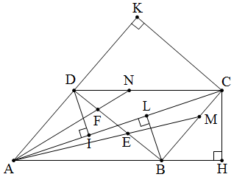  Lưu ý: Không có hình không chấm. | Hình vẽ phục vụ câu a (chưa vẽ đường phụ nhưng vẽ đúng vẫn được 0,25). | 0,25
Câu 4  (2,0) |  | Dựng . | 0,25
Câu 4  (2,0) |  | Hai tam giác vuông và đồng dạng nên:  .  (Chỉ cần nêu hai tam giác và đồng dạng, không cần chứng minh). | 0,25
Câu 4  (2,0) |  | Hai tam giác vuông và đồng dạng nên:  .  (Chỉ cần nêu hai tam giác và đồng dạng, không cần chứng minh). | 0,25
Câu 4  (2,0) |  | Mà nên:  . | 0,25
Câu 4  (2,0) | 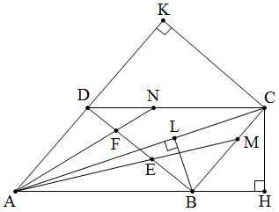 | * Cách khác:  Dựng . | (0,25)
Câu 4  (2,0) |  | Hai tam giác vuông và đồng dạng nên:  (1). | (0,25)
Câu 4  (2,0) |  | Hai tam giác vuông và đồng dạng nên:  (2). | (0,25)
Câu 4  (2,0) |  | Từ (1) và (2) suy ra: . | (0,25)
Câu 4  (2,0) | b) Trên hai đoạn thẳng lần lượt lấy hai điểm ( khác khác ) sao cho hai tam giác và có diện tích bằng nhau; cắt và lần lượt tại và Chứng minh và |  | 0,75
Câu 4  (2,0) |  |  | 0,25
Câu 4  (2,0) | . |  | 0,25
Câu 4  (2,0) | Đặt .  Vì và nên: .  Vì và nên: .  Suy ra: .  .  Vậy . |  | 0,25

Câu | Nội dung |  | Điểm
Câu 5  (2,0) | Cho tam giác nhọn nội tiếp đường tròn và có trực tâm Ba điểm lần lượt là chân các đường cao vẽ từ của tam giác Gọi là trung điểm của cạnh là giao điểm của và Đường thẳng cắt đường tròn ngoại tiếp tam giác tại điểm thứ hai là  a) Chứng minh và song song với |  | 1,25
Câu 5  (2,0) | Hình vẽ phục vụ câu a (chỉ cần phục vụ một trong hai ý ở câu a cũng được 0,25).  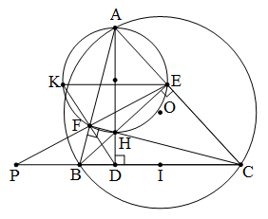 | 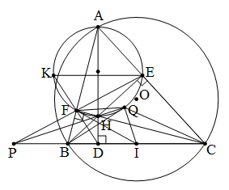  Lưu ý: Không có hình không chấm. | 0,25
Câu 5  (2,0) | Ta có: Tứ giác nội tiếp đường tròn đường kính . |  | 0,25
Câu 5  (2,0) | Hai tam giác và có góc chung và nên chúng đồng dạng.  (1). |  | 0,25
Câu 5  (2,0) | Vì nên tứ giác nội tiếp. |  | 0,25
Câu 5  (2,0) | Tứ giác nội tiếp.  Ta có: . |  | 0,25
Câu 5  (2,0) | b) Đường thẳng cắt đường tròn ngoại tiếp tam giác tại điểm thứ hai là Chứng minh tứ giác nội tiếp đường tròn. |  | 0,75
Câu 5  (2,0) | Hai tam giác và có góc chung và nên chúng đồng dạng.  (2) |  | 0,25
Câu 5  (2,0) | Từ (1) và (2) suy ra: .  Hai tam giác và có góc chung và nên chúng đồng dạng.  hay Tứ giác nội tiếp. |  | 0,25
Câu 5  (2,0) | Từ đó: .  Vậy tứ giác nội tiếp đường tròn. |  | 0,25

Câu | Nội dung | Điểm
Câu 6  (1,0) | Cho ba số thực dương thỏa mãn . Tìm giá trị nhỏ nhất của biểu thức | 1,0
Câu 6  (1,0) | Ta có: .  Đẳng thức xảy ra khi và chỉ khi: (không nêu cũng được). | 0,25
Câu 6  (1,0) | . | 0,25
Câu 6  (1,0) | .  Đẳng thức xảy ra khi và chỉ khi: (không nêu cũng được).  Tương tự, xét hai biểu thức ta suy ra:  . | 0,25
Câu 6  (1,0) | Vì nên . Do đó: .  .  Vậy giá trị nhỏ nhất của bằng khi . | 0,25

* Lưu ý:
Nếu thí sinh làm bài không theo cách nêu trong đáp án nhưng đúng thì vẫn cho đủ số điểm từng phần như hướng dẫn quy định.

